Ушаков Владимир Александрович, группа МПиКИ

Лабораторная работа № 6

**Деревья решений**

**Цель работы:**

Целью лабораторной работы является изучение деревьев решений.

Код:

from dataclasses import dataclass  
from enum import Enum  
  
  
class Value(Enum):  
 LOW = 1  
 MEDIUM = 2  
 HIGH = 3  
  
  
@dataclass  
class Client:  
 id: int  
 saving: Value  
 assets: Value  
 income: int  
 risks: Value  
  
 def __hash__(self):  
 return self.id  
  
 def __str__(self):  
 return f'Client({self.id}: {self.risks})'  
  
  
clients = [  
 Client(1, Value.MEDIUM, Value.HIGH, 75, Value.LOW),  
 # Client(2, Value.LOW, Value.LOW, 50, Value.HIGH),  
 Client(3, Value.HIGH, Value.MEDIUM, 25, Value.HIGH),  
 Client(4, Value.MEDIUM, Value.MEDIUM, 50, Value.LOW),  
 Client(5, Value.LOW, Value.MEDIUM, 100, Value.LOW),  
 Client(6, Value.HIGH, Value.HIGH, 25, Value.LOW),  
 # Client(7, Value.LOW, Value.LOW, 25, Value.HIGH),  
 Client(8, Value.MEDIUM, Value.MEDIUM, 75, Value.LOW),  
]  
  
conditions = [  
 lambda x: x.saving == Value.LOW,  
 lambda x: x.saving == Value.MEDIUM,  
 lambda x: x.saving == Value.HIGH,  
 lambda x: x.assets == Value.LOW,  
 lambda x: x.assets == Value.MEDIUM,  
 lambda x: x.assets == Value.HIGH,  
 lambda x: x.income <= 25,  
 lambda x: x.income <= 50,  
 lambda x: x.income <= 75,  
]  
  
split = [  
 [  
 tuple([client, condition(client)])  
 for client in clients  
 ]  
 for condition in conditions  
]  
  
Pl = [  
 float(len([i for i in s if i[1] == False])) / len(s)  
 for s in split  
]  
  
Pr = [  
 float(len([i for i in s if i[1] == True])) / len(s)  
 for s in split  
]  
  
Pjtl = [  
 tuple([  
 0 if len([i for i in s if i[1] == False]) == 0 else  
 float(len(  
 [i for i in s if i[0].risks == Value.LOW and i[1] == False]  
 )) / len([i for i in s if i[1] == False]),  
 0 if len([i for i in s if i[1] == False]) == 0 else  
 float(len(  
 [i for i in s if i[0].risks == Value.HIGH and i[1] == False]  
 )) / len([i for i in s if i[1] == False])])  
 for s in split  
]  
  
Pjtr = [  
 tuple([  
 0 if len([i for i in s if i[1] == True]) == 0 else  
 float(len(  
 [i for i in s if i[0].risks == Value.LOW and i[1] == True]  
 )) / len([i for i in s if i[1] == True]),  
 0 if len([i for i in s if i[1] == True]) == 0 else  
 float(len(  
 [i for i in s if i[0].risks == Value.HIGH and i[1] == True]  
 )) / len([i for i in s if i[1] == True])  
 ])  
 for s in split  
]  
  
print(f'Pjtl: {Pjtl}')  
print(f'Pjtr: {Pjtr}')  
_2PlPr = [  
 Pl[i] * Pr[i] * 2 for i in range(len(Pl))  
]  
print(f'2PlPr: {_2PlPr}')  
W = [  
 sum([abs(Pjtl[i][j] - Pjtr[i][j]) for j in range(2)])  
 for i in range(len(Pjtl))  
]  
print(f'W: {W}')  
Q = [_2PlPr[i] * W[i] for i in range(len(_2PlPr))]  
print(f'Q: {Q}')  
for tree in split:  
 print('-' * 99)  
 print([str(i[0]) for i in tree if i[1] == False])  
 print([str(i[0]) for i in tree if i[1] == True])

Вывод программы:

Pjtl: [(0.8, 0.2), (0.6666666666666666, 0.3333333333333333), (1.0, 0.0), (0.8333333333333334, 0.16666666666666666), (1.0, 0.0), (0.75, 0.25), (1.0, 0.0), (1.0, 0.0), (1.0, 0.0)]

Pjtr: [(1.0, 0.0), (1.0, 0.0), (0.5, 0.5), (0, 0), (0.75, 0.25), (1.0, 0.0), (0.5, 0.5), (0.6666666666666666, 0.3333333333333333), (0.8, 0.2)]

2PlPr: [0.2777777777777778, 0.5, 0.4444444444444444, 0.0, 0.4444444444444444, 0.4444444444444444, 0.4444444444444444, 0.5, 0.2777777777777778]

W: [0.39999999999999997, 0.6666666666666667, 1.0, 1.0, 0.5, 0.5, 1.0, 0.6666666666666667, 0.39999999999999997]

Q: [0.1111111111111111, 0.33333333333333337, 0.4444444444444444, 0.0, 0.2222222222222222, 0.2222222222222222, 0.4444444444444444, 0.33333333333333337, 0.1111111111111111]

---------------------------------------------------------------------------------------------------

['Client(1: Value.LOW)', 'Client(3: Value.HIGH)', 'Client(4: Value.LOW)', 'Client(6: Value.LOW)', 'Client(8: Value.LOW)']

['Client(5: Value.LOW)']

---------------------------------------------------------------------------------------------------

['Client(3: Value.HIGH)', 'Client(5: Value.LOW)', 'Client(6: Value.LOW)']

['Client(1: Value.LOW)', 'Client(4: Value.LOW)', 'Client(8: Value.LOW)']

---------------------------------------------------------------------------------------------------

['Client(1: Value.LOW)', 'Client(4: Value.LOW)', 'Client(5: Value.LOW)', 'Client(8: Value.LOW)']

['Client(3: Value.HIGH)', 'Client(6: Value.LOW)']

---------------------------------------------------------------------------------------------------

['Client(1: Value.LOW)', 'Client(3: Value.HIGH)', 'Client(4: Value.LOW)', 'Client(5: Value.LOW)', 'Client(6: Value.LOW)', 'Client(8: Value.LOW)']

[]

---------------------------------------------------------------------------------------------------

['Client(1: Value.LOW)', 'Client(6: Value.LOW)']

['Client(3: Value.HIGH)', 'Client(4: Value.LOW)', 'Client(5: Value.LOW)', 'Client(8: Value.LOW)']

---------------------------------------------------------------------------------------------------

['Client(3: Value.HIGH)', 'Client(4: Value.LOW)', 'Client(5: Value.LOW)', 'Client(8: Value.LOW)']

['Client(1: Value.LOW)', 'Client(6: Value.LOW)']

---------------------------------------------------------------------------------------------------

['Client(1: Value.LOW)', 'Client(4: Value.LOW)', 'Client(5: Value.LOW)', 'Client(8: Value.LOW)']

['Client(3: Value.HIGH)', 'Client(6: Value.LOW)']

---------------------------------------------------------------------------------------------------

['Client(1: Value.LOW)', 'Client(5: Value.LOW)', 'Client(8: Value.LOW)']

['Client(3: Value.HIGH)', 'Client(4: Value.LOW)', 'Client(6: Value.LOW)']

---------------------------------------------------------------------------------------------------

['Client(5: Value.LOW)']

['Client(1: Value.LOW)', 'Client(3: Value.HIGH)', 'Client(4: Value.LOW)', 'Client(6: Value.LOW)', 'Client(8: Value.LOW)']

Согласно полученным значениям оптимальным разбиением будут 3 и 7. Они равносильны, так как в обоих случаях приводят к клиентам 3 и 6. Для завершения разбиения потребуется дополнительно еще одно разбиение, которое просто логически выбирается по оставшимся клиентам – это будет разбиение 5 по Активы = средние

В результате дерево выглядит следующим образом:

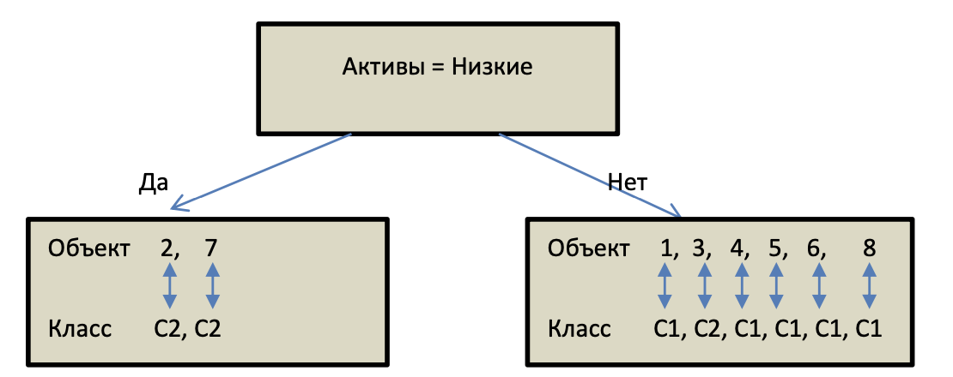

Сбережения=большие

нет

да

Объект 3, 6

Класс C2,C1

Объект 1, 4, 5, 8

Класс C1,C1,C1,C1

Активы=средние

да

нет

Объект 6

Класс C1

Объект 3

Класс C2

**Вывод:**

В результате лабораторной работы было достроено бинарное дерево решений при помощи алгоритма CART